**Отрядное дело «Браслет успеха»**

**Место проведения:** отрядные места

**Возраст детей:** 12-17 лет

**Цель:** мотивировать участников краевых профильных смен к достижению поставленной цели.

**Описание:**

Отряду подробно рассказывается про каждое звено браслета успеха. (что это такое и за что его дают)

Ребятам предлагается выбрать звено, за которое каждый из них будет бороться

1. Орион
2. Лира
3. Смайл
4. Хамелеон
5. Пегас
6. Феникс
7. Большая медведица

После того, как ребята выбрали себе звенья, создаются микро-группы. (их может быть меньше, чем звеньев. Какое-то звено дети могут е выбрать)

Задача каждой микро-группы выполнить задания, за которое они получат свое «звено успеха».

*Задания*

**- Орион**

Дети придумывают игру на 5-10 минут и проводят её

**- Пегас**

Дети придумывают мероприятие - квест. Подробно его прописывают и рассказывают всему отряду. (о чем это мероприятие, что там будет происходить)

**-Большая медведица**

Дети разрабатывают «дневник успеха» отряда

**-Лира**

Дети придумывают и готовят мастер-класс для своих товарищей. Потом проводят его ребятам. (на 10 минут)

**-Хамелеон**

Проводят уже готовый тест для детей. Потом анализируют его

**-Феникс**

В каждой группе ребята выбирают лидера/капитана. Капитан, который проявил себя лучше всех – выигрывает. За работой капитана смотрит вожатый.

**-Смайл**

Это индивидуальное звено. Дети присоединяются к микро-группами и работают с каждой микро-группой по2 минуты.

После того, как все группы проведут защиту, устраивается голосовние за самого активного в отряде.

-

На выполнения всех заданий каждой микро-группе дается даётся 20 минут.

По окончанию времени все микро-группы собираются в холле. Проходит презентация каждой группы. После презентации проходит голосование (решается, какой группе дается звено). Награждение участников

**Критерии оценивания**

**Орион –** Правильное и четкое объяснение правил, проведение игры до конца, вовлеченность в игру всех участников

**Лира –** Креативность мастер-класса, правильное и четкое объяснение правил, вовлеченность в мастер-класс всех участников

**Хамелеон -** правильное и четкое объяснение правил, вовлеченность в проведение теста всех участников,

**Пегас –** Креативность, новизна придуманного квеста, желание пройти этот квест, все детали квеста продуманны

**Большая медведица –** Креативный подход, учтены все достижения и успехи отряда, эстетичность дневника

|  |  |
| --- | --- |
| **Критерий** | **Баллы** |
| Правильное и четкое объяснение правил |  |
| проведение игры до конца |  |
| вовлеченность в игру всех участников |  |

**Бланк оценивания звена «Орион»**

**Максимум – 10 баллов**

**Бланк оценивания звена «Лира»**

**Максимум – 10 баллов**

|  |  |
| --- | --- |
| **Критерий** | **Баллы** |
| Правильное и четкое объяснение правил |  |
| Креативность мастер-класса |  |
| вовлеченность в мастер-класс всех участников |  |

**Бланк оценивания звена «Большая медведица»**

**Максимум – 10 баллов**

|  |  |
| --- | --- |
| **Критерий** | **Баллы** |
| Креативный подход |  |
| Эстетичность |  |
| Учтены все достижения и успехи отряда |  |

**Бланк оценивания звена «Хамелеон»**

**Максимум – 10 баллов**

|  |  |
| --- | --- |
| **Критерий** | **Баллы** |
| Правильное и четкое объяснение правил |  |
| вовлеченность в тест всех участников |  |

|  |  |
| --- | --- |
| **Критерий** | **Баллы** |
| Креативность, новизна придуманного квеста |  |
| Продуманность всех деталей квеста |  |
| Желание пройти этот квест |  |

**Бланк оценивания звена «Пегас»**

**Максимум – 10 баллов**

 Звеном «СМАИЛ» награждаются











 Звеном «СМАИЛ» награждаются









Звеном «ОРИОН» награждаются





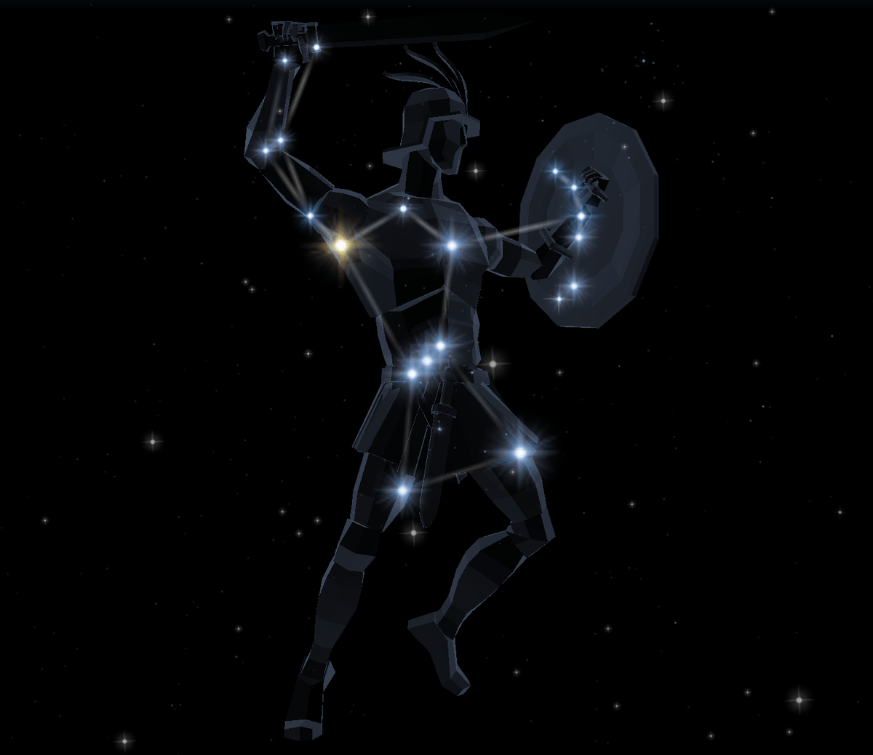





 Звеном «ФЕНИКС» награждаются













 Звеном «ПЕГАС» награждаются









 Звеном «ЛИРА» награждаются













Звеном «ХАМЕЛЕОН» награждаются





